佛山市南海皇翔电器隐患排查报告
项目 | 检查不合格记录 | 实景图片 | 整改建议 | 备注
1 | - 消防箱破损，缺盖 | 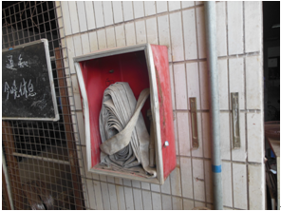 | - 更换消防箱
2 | - 氧气、乙炔瓶不能一起放置  - 氧气、乙炔瓶无防倾倒措施 | 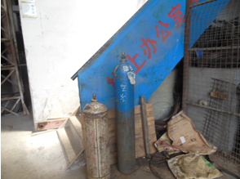 | - 氧气、乙炔瓶应分开5米以上放置  - 工业气瓶应配备防倾倒装置，并用铁链等作可靠固定  - 空瓶与实瓶应分开1.5米以上放置
3 | 1.现场定置混乱 | 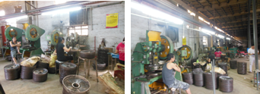 | - 全厂作定置管理，地面划出黄线确定物料区、通道等
4 | - 摩托车禁止进入车间 | 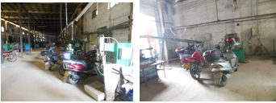 | - 安排摩托车停放至车间外
5 | - 电箱柜私拉乱接现象严重  - 电箱柜使用木板作背板，箱柜无接地，无箱门 | 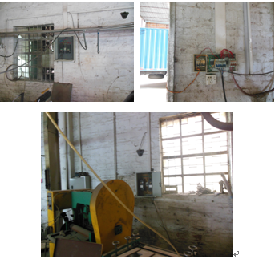 | - 严禁私拉乱接，将原有私拉乱接线路重新整理  - 将背板改为绝缘电木，将破损无箱门的箱柜重新配置电箱柜

